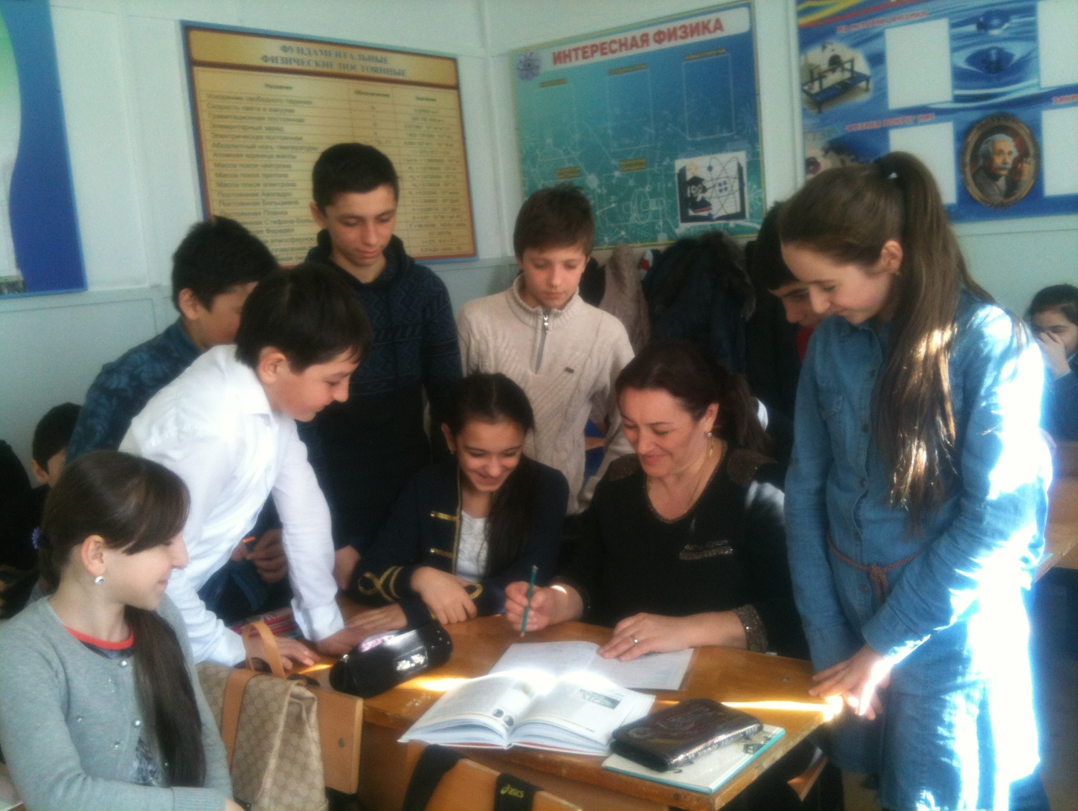

**ГЬаракатчы муаллим**

Азиз анамны йимик

Сюемен ана тилим.

Шо тилде муаллимим

Бергенге магъа билим.

Бизин уллулар «Тилин унутгъан – талигьин ютгъан»- деп негьакъ айтмагъан. Ана тил болмаса миллет де болмас. Миллетни менлигин сакълав тил масъала булан байлавлу.Шо саялы артдагъы вакътиде, оьзлени ана тилин уьйренивге бек агьамият бериле. Шу макъаламда мен гиччи чагъындан башлап ,яшлагъа жавгьарлы ана тилге гьасиретлик,иштагьлылыкъ къыягъан гьаракатчы муаллим Амирбекова Маржанатны гьакъында айтма сюемен.Яшдан берли муаллимлик касбугъа гьасирет Маржанат, хас билим де алып Тебен-Къазаныш уьчюнчю орта мактапда адабият ва къумукъ тилден дарс берме башлай. Маржанат саламат хасиятлы, гьаракатчы, жигерли муаллим. Ол оьзю ана тилин нече де кеп сюе,ва шо сюювню яшлагъа сингдирмеге къаст эте. Ана тилинден бал тамдырып , асарланы маънасы таъсири яшлагъа сингеген кюйде къужурлу кюйде хабарлап билмек, уллу пагьму. Шо пагьму Маржанат Изамутдиновнада да бар. Ону дарсларына барсанг, биз къумукъча сейлеп де билмей экенбиз деген ойгъа гелебиз.

«Эгер яш муаллимни сюйсе, о береген дарсны да сюежек». « Ана тилге сюювден таба Ватанына, миллетине сюювю де артажакъ»,- дей Маржанат Изамутдиновна. Ону гьар дарсы бири - бирине ошамай. Маржанат дарсланы барышын уьйде къурашдырып, гьар асарны ичинде яшлагъа таъсир этеген мюгьлетлерин излеп табып бажара.Ону гьар бир дарсы ачыкъ дарс деп айтма ярай.Ону иши дарс берив булан битип къалмай. Ол башчылыкъ этип, арив ясандырылгъан ана тил кабинет, районда яхшы кабинетлерден бириси санала. Бу йыл Маржанат Изамутдиновна районда «Йылны муаллими» деген ярышда биринчи ерни алма бажарды.

Буссагьатгъы вакътиде Маржанат Изамутдиновна яшлар булан бирче 21 февральда болагъан ана тиллени халкъара гюнюн къаршылама чыгъышлар, гёрюнюшлер, шиърулар онгарып тура. Бажарывлу ,къумукъ адабиятдан дарс береген муаллимлени оьзеги Маржанатгъа ишинде уьстюнлюклер ерайман.

Сайпуллаева Ш . М.- Тебен-Къазаныш уьчюнчю мактапны методисти